作業名 | 打診調査 |  | 作成日 | 2022年 3月10日
作業工法等 | 打診、ロープアクセス法
使用機器・道具 | 打診棒、連続打音検査装置(コンコン)、コンベックス、マスキングテープ、チョーク
作業に必要な資格 | 無し
職長名
作業工程 | 作業の順序 | 手順・安全のポイント
準備・移動 | １）使用道具の確認  ２）作業前ミーティング  ・健康状態の確認  ・保護具・服装の確認  ・資格者の確認  ・作業手順の確認  ・現地KYの実施  ３）現地への移動  ４）作業場所の周辺環境の確認 | ・打診棒の種類（長さや形状など）の確認  ・体調不良の有無の確認  ・適正な保護具の着用  ・資格証の確認(高所、ピット内作業など)  ・関係する作業員全員に周知し相互理解を深める  ・現地の状況に合わせた危険予知を行う  ・つまずき・転倒に注意する  ・第三者への接触に注意する  ・支障物の確認  ・競合作業の有無の確認  ・状況に合わせて使用道具に落下防止措置を講じる  （高所作業など）  ・状況に合わせて立入禁止区画設置、上部作業中の明示、第三者誘導などの措置を講じる
作業 | １）打診調査 | ・作業計画に準じた打診方法（軌道間隔など）で行う  ・必要以上に打診棒を振り回さない  ・打診対象部材落下の危険性があるため、作業中は直下の第三者往来、設備などに注意する  ・移動時のつまずき・転倒に注意する  ・高所での作業中、無理な姿勢で行わない
片付け・移動 | １）片付け  ２）移動 | ・残置物がないか確認する  ・マーキングの剥し忘れ、消し忘れがないか確認する  ・つまずき・転倒に注意する  ・第三者への接触に注意する

作業状況図
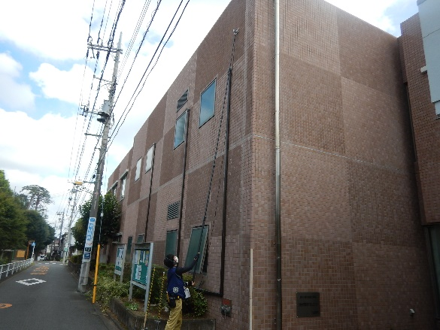
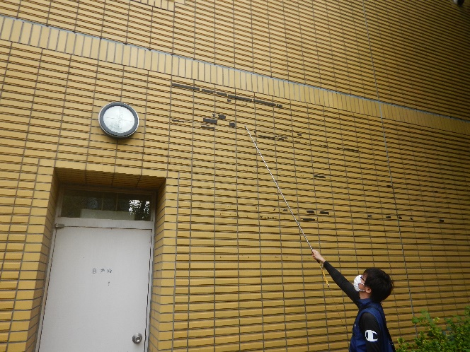

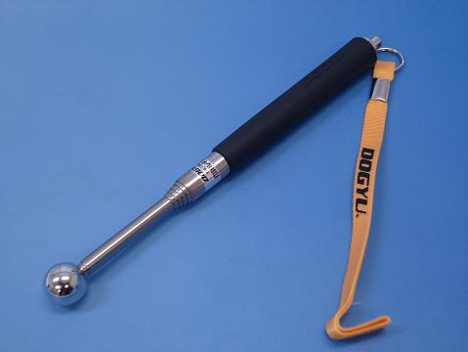
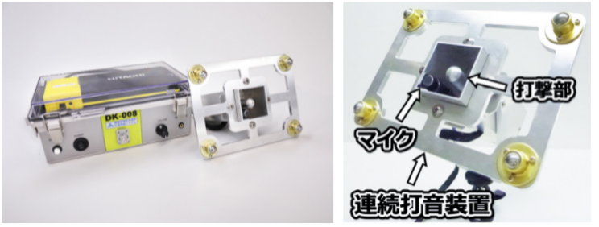
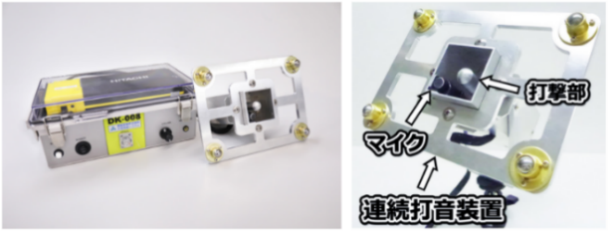
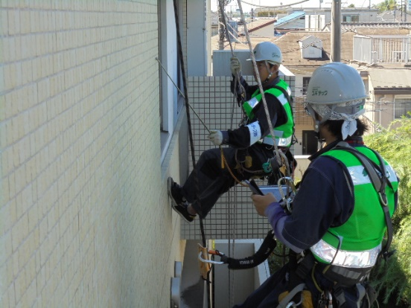
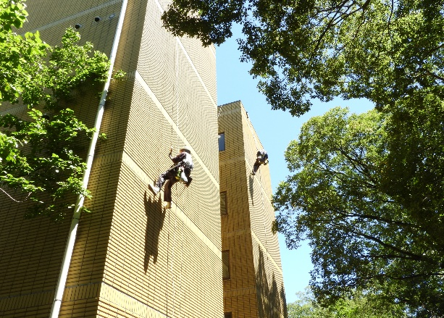
打診棒
連続打音検査装置
連続打音検査装置による打診状況
ロープアクセス法による打診状況
ロープアクセス法による打診状況
歩行範囲での打診状況
使用機器・道具
作業状況例

